Requerimento Nº 182/2026

Excelentíssimo Senhor Presidente

Senhores Vereadores,

Conforme constatado in loco (imagem anexa), a tampa do bueiro na rua Alberto Bertelli, no Bairro Jardim Olidel encontra-se danificada/irregular, com improvisações (inclusive galhos e obstruções), o que evidencia a precariedade da situação.

Tal condição representa risco iminente à segurança de pedestres, especialmente idosos, crianças e pessoas com mobilidade reduzida, além de comprometer a circulação na calçada e oferecer perigo também aos veículos que transitam na via.

Ressalta-se que a adequada manutenção da rede de drenagem urbana é responsabilidade do Poder Público, sendo essencial para garantir a segurança, acessibilidade e qualidade de vida da população.

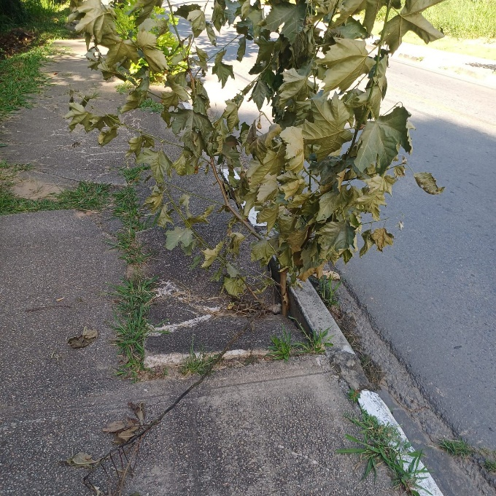

Diante dessa situação requeremos a Mesa, ouvido o plenário, seja oficiada a Excelentíssima Senhora Prefeita Municipal solicitando o seguinte pedido de informação:

1. Há possiblidade de se solicitar a substituição ou reparo imediato da tampa do bueiro?
2. A verificação das condições estruturais do local?

Sala das Sessões, Plenário “Vereador Orlando Silva”, 26 de Março de 2026.

Sara Lima
Vereadora

